آموزش به بيماران بلفاروپلاستی در زمان ترخيص
شماره بستري :

شماره پرونده : Unit No:
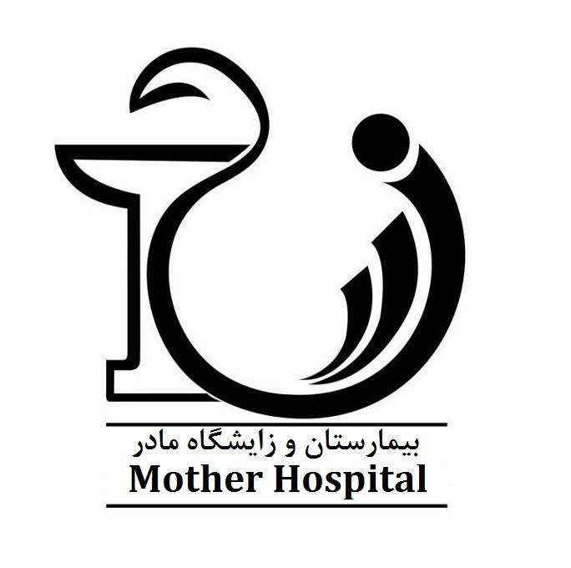
نام خانوادگي: | نام: | بخش:  اتاق:  تخت: | پزشك معالج
نام پدر: | تاريخ تولد: | بخش:  اتاق:  تخت: | تاريخ پذيرش

آموزش هاي زمان ترخيص توسط پزشك و پرستار
آموزش دارو |  | نام دارو |  | ميزان و مدت زمان مصرف |  |  | نحوه مصرف دارو
آموزش دارو |  |  |  | صبح | ظهر | شب
آموزش دارو |  |  |  |  |  |  | قبل از غذا بعد از غذا همراه غذا ناشتا موقع خواب با آب زیاد
آموزش دارو |  |  |  |  |  |  | قبل از غذا بعد از غذا همراه غذا ناشتا موقع خواب با آب زیاد
آموزش دارو |  |  |  |  |  |  | قبل از غذا بعد از غذا همراه غذا ناشتا موقع خواب با آب زیاد
رژیم غذایی |  | رژيم معمولي و بايد کم نمک و ميوه و سبزيجات تازه همراه با مایعات فراوان استفاده کنند.  ساير.........................................
مراقبت از زخم |  | - بلافاصله پس از عمل تا 48 ساعت بعد از جراحی زیبایی پلک ، از کمپرس سردبصورت متناوب استفاده کنید  - تا زماني كه محل برش با پانسمان وچسب پوشيده شده نيازي به استفاده از پمادآنتي بيوتيك نيست. بعد از برداشتن پانسمان طبق دستور پزشك ، ازپماد آنتی‌بیوتیک موضعي تا زمان كشيدن بخيه ها در نواحي برش استفاده مي شود .  ساير......................................
وضعيت حركتی (ميزان فعاليت) |  | - محدوديت حركتي خاصي نداريدوهرچه زودتر مي توانيد به زندگي عادي خود برگرديد  - در روزهاي اول در زمان استراحت بهتر است نيمه نشسته واز دو عدد بالشت درزیر سر استفاده گردد و از مطالعه طولاني وپایین نگه داشتن سر به مدت طولانی خودداری شود .  ساير..........................................
زمان استحمام |  | بعد از برداشتن پانسمان جراحي
تاريخ و روز مراجعه بعدي : ...... روز پس از ترخيص به پزشك معالج مراجعه شود(.شماره تماس ونحوه برقراري ارتباط با پزشك معالج:
تلفن تماس بيمارستان : 37048323-051 تلفن اورژانس بيمارستان :37048143-051
كلينيك پرستاري آموزش سلامت : روزهای زوج هفته ساعت 10 تا 12 تلفن: 37048126-051 فرم نظرسنجي
* در صورت نیاز به خدمات پرستاری در منزل نظیر تزریقات، سرم تراپی پانسمان انواع زخم، کشیدن بخیه ، کنترل علایم حیاتی به طور شبانه روزی می توانید با نزدیک ترین مراکز مشاوره پرستاری تماس بگیرید.
پيگيري پس از ترخيص آزمايشات ، راديوگرافي و پاتولوژي ( نمونه برداري) :.................................................... تلفن آزمايشگاه: 37048130-051
** علائم هشدار دهنده: ترشح از محل برش يا قرمزي وتب بالاي 38 درجه یا علایم عفونت
تا دو هفته پس از عمل زیبایی پلك از به کار بردن مواد آرایشی بر روی محلهای عمل خودداری نمائید.
چگونه مي توان از ابتلا به بيماري كوويد19پيشگيري كرد؟¨
به خاطر داشته باشيد اصل مهم در پيشگيري از ابتلا به کووید 19، استفاده صحيح از ماسک و پوشاندن کامل دهان و بینی ، فاصله گذاری اجتماعی (عدم حضور در مكان هاي شلوغ) ورعايت بهداشت دست وبرقراري تهويه مناسب است پس بكوشيم با رعايت اين موارد به سلامت خود،خانواده واجتماع كمك كنيم
فرد آموزش گيرنده |  |  | بيمار چهره به چهره پمفلت CD آموزشي
 |  |  | همراه بيمار نام و نام خانوادگي : نسبت با بيمار سن تحصيلات
توضيحات: |  |  | سايت آموزش |  |  |  |  | 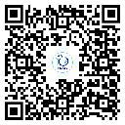
مهر و امضاء پزشك معالج : مهر و امضاء پرستار آموزش دهنده : امضاء/ اثر انگشت بيمار/ همراه:

